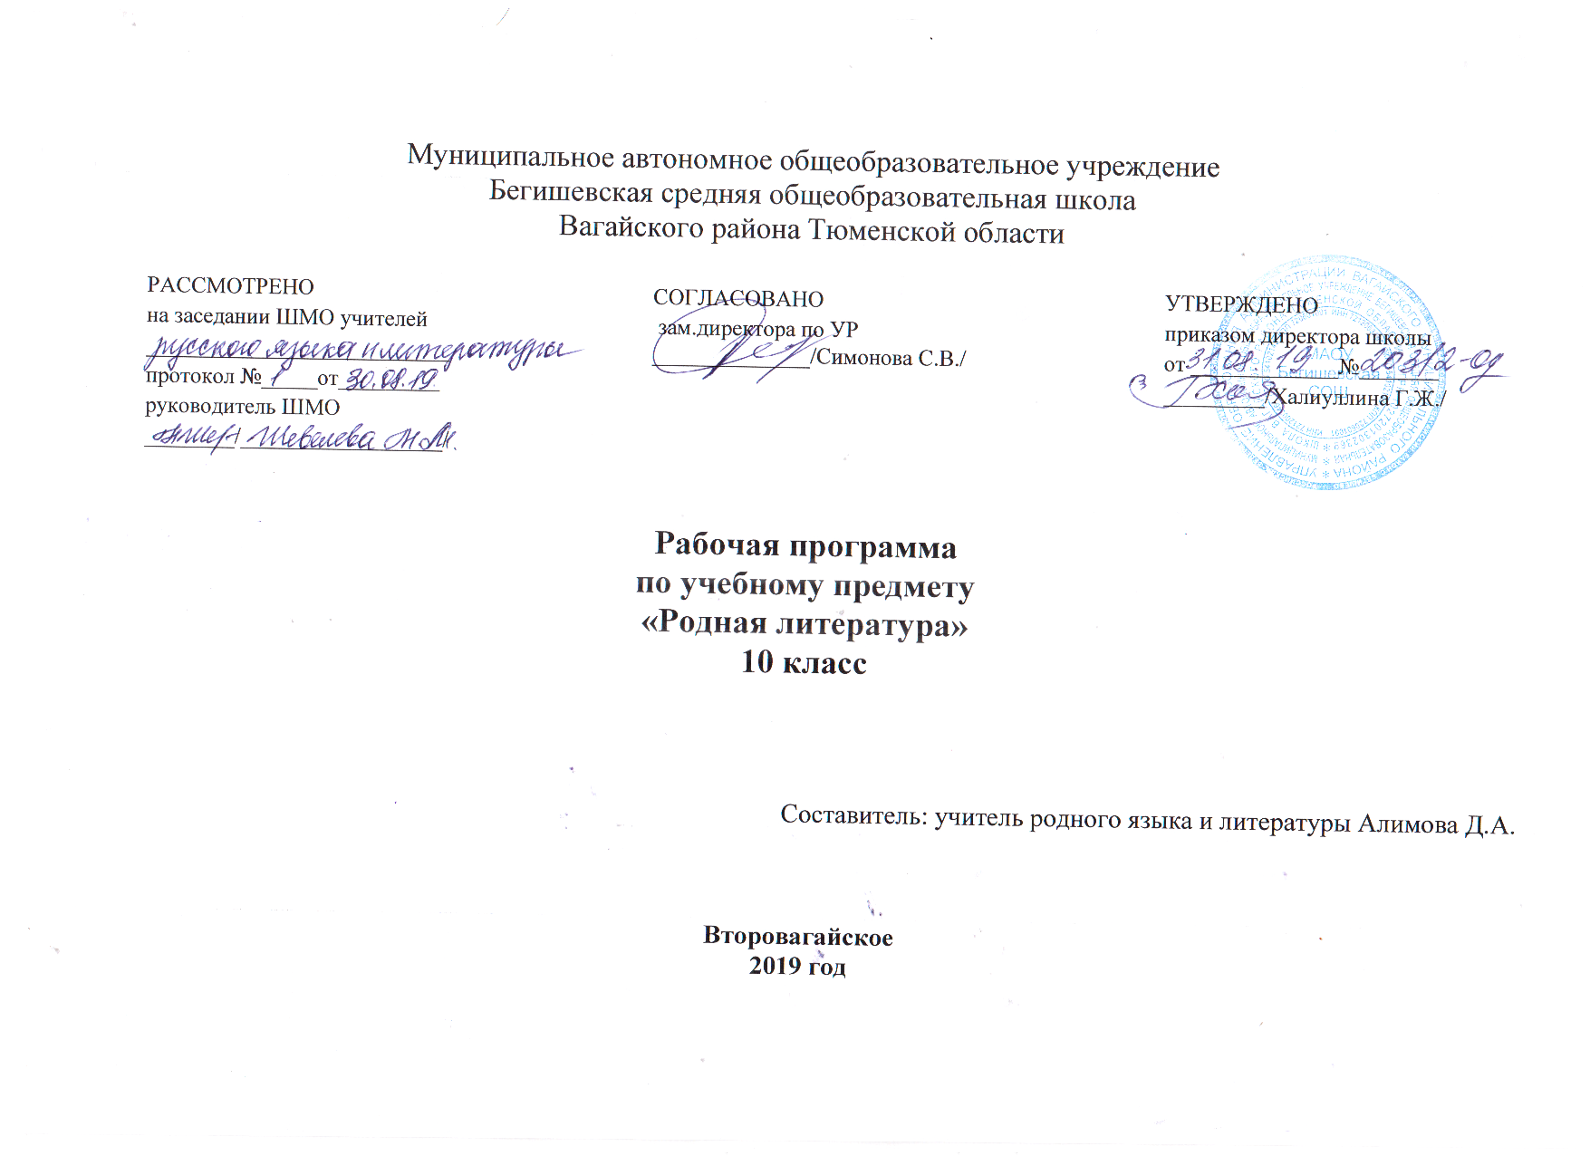
1.ПЛАНИРУЕМЫЕ РЕЗУЛЬТАТЫ ОСВОЕНИЯ УЧЕБНОГО ПРЕДМЕТА

Результатом освоения учебного предмета татарской литературы 10 класса являются формирование у учащихся навыков понимания литературы, воспитание собственной позиции и эстетического вкуса, развитие творческого мышления, которые должны стать средством для формирования мировоззрения и оценки окружающей действительности.
Метапредметными результатами обучения татарской литературе в старших классах являются следующие:
• формирование у учащихся навыков понимания литературного произведения в контексте той эпохи, когда оно было создано, и навыка самостоятельного усвоения; воспитание потребности постоянного интереса к литературе и искусству;
• формирование представления о литературе как культурного развития татарского народа и понимания литературы как средства духовного обогащения личности; • развитие письменной и устной речи, самостоятельного творческого мышления и оценивания;
• развитие у учащихся способности к самоконтролю, контролю 80 своих поступков и свойств характера, способности работы над собой;
• формирование умения работать с разными источниками информации для получения сведений о литературе и культуре.
Предметные результаты обучения татарской литературе в старших классах заключаются в следующем:
В познавательной сфере
• умение воспринимать литературные произведения, созданные в той или иной исторической эпохе;
• формирование навыков в выборочном чтении и умения выявлять в произведении вечные нравственные ценности;
• понимание исторической и культурной связи литературных произведений с эпохой их написания;
• знание жизненного и творческого пути писателей-классиков; основных этапов развития национальной литературы, их особенностей и знаковых явлений;
• умение готовить рефераты, доклады, проекты, умение выполнять творческие работы;
• умение использовать литературоведческие термины при анализе истории литературы. В ценностно-ориентационной сфере:
• приобщение к духовно-нравственным ценностям татарской литературы;
• формирование собственного отношения и оценки к произведениям татарской литературы, их содержанию, умения устного и письменного высказывания мнения о произведении, о творчестве писателя и о литературном периоде;
• умение интерпретировать прочитанное литературное произведение с учетом исторического периода;
• умение оценивать мастерство автора и умение формировать собственное отношение к нему.
В эстетической сфере:
• формирование общего представления об образной природе литературного произведения, воспитание эстетического вкуса;
• воспитание уважения к разным культурам, внимательного и уважительного отношения к достижениям различных национальных литератур.
В старших классах у учащихся начинается подготовка к взрослой жизни, они формируются как личность. Поэтому в качестве личностных результатов особую значимость приобретает следующее:
• активизация у учащихся гражданской позиции, чувства гражданского долга;
• умение использовать приобретенные знания и навыки в повседневной жизни, принимать самостоятельные решения, подготовка к выбору профессии;
• умение уважать мнение других людей, культуру и традиции;
• развитие самосознания старшеклассника, воспитание любви к Родине, воспитание чувств гордости и гражданского сознания;
• объяснение нравственных норм и правил общественной жизни;
• формирование у учащихся эстетического вкуса, понимания эстетической ценности и поэтики литературного произведения, потребности в чтении художественной литературы и после окончания школы.
Межпредметными результатами обучения татарской литературе в старших классах являются следующие:
• формирование у учащихся навыков самостоятельного познания и усвоения литературных произведений при помощи других видов искусства, формирование постоянного интереса к литературе и искусству;
• воспитание уважения к татарскому языку;
• сохранение межкультурных связей, формирование у учащихся представления о литературе и культуре других народов, воспитание толерантности;
• уделение внимания взаимосвязи, общим чертам татарской и русской литературы в теме и проблематике, изображении героев, творческих методах, и периодах развития литературы.

Содержание рабочей программы
Содержание обучения родному (татарскому) языку и литературе в школах Тюменского региона включает следующие компоненты:
*общие сведения о языке и литературе;
*знание системы языка, особенностей её функционирования;
*знания, связанные с отражением в истории языка, литературе культуры народа;
*умения и навыки в различных видах речевой деятельности, культурно – речевые умения и навыки;
*аспекты, связанные с духовной культурой и историей народа.
Задачами обучения родному языку являются:
*формирование национального самосознания, уважение к родному языку, осознание красоты, выразительности, эстетических возможностей родной речи;
*формирование языковой компетенции, предполагающей знание самого языка, его устройства и функционирования, языковых норм;
*развитие способности языкового самосовершенствования;
*формирование способности анализировать и оценивать различные языковые явления в текстах разных функциональных стилей литературного языка.

Татарская литература в начале ХХ века. 1ч
Жизненный путь и творчество Гаяза Исхакый. Проблема счастья девушки в произведении Гаяза Исхакый «Девушка, вышивающая тюбитейки»
Проблема беспорядочной жизни в повести Гаяза Исхакый «Жизнь с тремя женами».Проблема воспитания детей в семье в повести Г.Исхакый «Сын богачей», «Он еще не был женат». Тяжелая судьба народа в драме Г.Исхакый «Зулейха» 5ч.
Фатих Амирхан- знаток жизни и моральных устоев богатой татарской интеллигенции. Душевные волнения девушки в повести Ф.Амирхан «Хаят».2ч
Жизненный и творческий путь Галимжана Ибрагимова. Реальность жизненных ситуаций в романе Г. Ибрагимова «Молодые сердца». Смелость и протест девушки общественным традициям в романе Г.Ибрагимова «Казахская девушка»3ч.
Творчество Шарифа Камала. Судьба простых людей в повести Ш. Камала «Чайки».2ч.
Лирический герой в стихах Дардеманда.1ч.
Мотивы бунтарства в творчестве Сагыйта Рамиева. 1ч.
Проблема свободы личности в творчестве Мажита Гафури 1ч.
Романтические мотивы в стихах Нажипа Думави 1ч.
Галиасгар Камал-знаток комедии .1ч.
Драма Гафура Кулахметова «Молодые сердца»1ч.
Хади Такташ - поэт-романтик. Проблема любви в поэмах Хади Такташа. Сочинение «Любовь- самое святое из чувств».3ч.
Р.р Жизненный и творческий путь Фатиха Амирхана. Повесть Амирхана «Шафигулла агай»2ч.
Карим Тинчурин – знаток комедии. Скрытый юмор в комедия «Американ»К.Тинчурина. Драма К.Тинчурина «Синяя шаль». Проблема старых устоев в драме «Синяя шаль».Сочинение «Традиции и обычаи моего народа».5ч.
Татарская поэзия сибирского региона. Разновидность жанров татарской поэзии. Голос женщин поэтесс Сибири.3ч.
Вн.чт. Рассказы А.Еники.1ч.
Повторение пройденного за год 1ч.

Развитие устной и письменной речи учащихся. Развитие устной и письменной речи учащихся в 10 классах охватывает следующие направления:
Рецептивная деятельность как основы развития читательских компетенций школьников: осмысленное, творческое, выразительное чтения художественных произведений различных жанров, чтение стихотворных текстов или отрывки из прозаических текстов наизусть; рассказ о жизненном пути и творчестве писателя (выборочно или предложенного автора), об отдельном периоде истории татарской литературы; определение принадлежности художественного произведения к одному из литературных родов и жанров, направлений и течений.
Репродуктивная деятельность как формы погружения в художественную структуру произведения: устный комментарий к тексту; целенаправленная работа с источниками информации (словари, справочники, энциклопедии, электронные средства); обращение к материалам периодической печати; конспектирование и тезирование.
Поисковая деятельность как виды творческого осмысления поэтики писателя и эпохи: поиск ответов на проблемные вопросы; составление плана; написание рецензии на художественное произведение; написание изложения с элементами сочинения; словесное рисование и устное мини-сочинение или доклад-сообщение.
Исследовательская деятельность как виды развернутого размышления о художественном творчестве и периоде литературы: анализ литературного текста в целом; оценка отдельных периодов истории татарской литературы; сопоставление различных этапов истории литературы; рефераты и индивидуальные проектные исследовательские работы; сочинение по литературному произведению, по творчеству пистеля (или поэта), по историко-культурным явлениям.

3.ТЕМАТИЧЕСКОЕ ПЛАНИРОВАНИЕ УРОКОВ ТАТАРСКОЙ ЛИТЕРАТУРЫ В 10 КЛАССЕ
10 класс
Номер урока | Наименование разделов и тем | Количество часов
1 | Татарская литература в начале ХХ века. | 1
2 | Жизненный путь и творчество Гаяза Исхакый. | 1
3 | Проблема счастья девушки в произведении Гаяза Исхакый «Девушка, вышивающая тюбетейки» | 1
4 | Проблема беспорядочной жизни в повести Гаяза Исхакый «Жизнь с тремя женами» | 1
5 | 9Проблема воспитания детей в семье в повести Г. Исхакый «Сын богачей», «Он еще не был женат». | 1
6 | Тяжелая судьба народа в драме Г. Исхакый «Зулейха» | 1
7 | Фатих Амирхан- знаток жизни и моральных устоев богатой татарской интеллигенции | 1
8 | Душевные волнения девушки в повести Ф.Амирхан «Хаят». | 1
9 | Жизненный и творческий путь Галимжана Ибрагимова | 1
10 | Реальность жизненных ситуаций в романе Г. Ибрагимова «Молодые сердца». | 1
11 | Смелость и протест девушки общественным традициям в романе Г.Ибрагимова «Казахская девушка» | 1
12 | Творчество Шарифа Камала | 1
13 | Судьба простых людей в повести Ш. Камала «Чайки». | 1
14 | Лирический герой в стихах Дардеманда | 1
15 | Мотивы бунтарства в творчестве Сагыйта Рамиева | 1
16 | Проблема свободы личности в творчестве Мажита Гафури | 1
17 | Романтические мотивы в стихах Нажипа Думави | 1
18 | Галиасгар Камал-знаток комедии | 1
19 | Драма Гафура Кулахметова «Молодые сердца» | 1
20 | Хади Такташ - поэт-романтик. | 1
21 | Проблема любви в поэмах Хади Такташа | 1
22 | Р.речи Сочинение «Любовь-самое святое из чувств» | 1
23 | Жизненный и творческий путь Фатиха Амирхана | 1
24 | Повесть Амирхана «Шафигулла агай» | 1
25 | Карим Тинчурин – знаток комедии | 1
26 | Скрытый юмор в комедии «Американ»  К. Тинчурина. | 1
27 | Драма К.Тинчурина «Синяя шаль» | 1
28 | Проблема старых устоев в драме «Синяя шаль» | 1
29 | Татарская поэзия сибирского региона  Русская поэзия сибирского региона (интеграция русская литература) | 1
30 | Разновидность жанров татарской поэзии | 1
31 | Голос женщин писательниц, поэтесс Сибири. Трансформация урока - поход к учителю-ветерану | 1
32 | Сочинение «Традиции и обычаи моего народа» | 1
33 | Урок внеклассного чтения. Рассказы Амирхана Еники | 1
34 | Повторение пройденного за год | 1

